1. Воспитанница первой младшей группы «Радуга» ( МКДОУ АГО «Ачитский детский сад «Тополек») Лида К. приняла участие в территориальном конкурсе детского творчества «Золото осени», в номинации «Королева осени»( МАУДО «Дворец творчества».

Руководитель6 Давлятова Е.В.

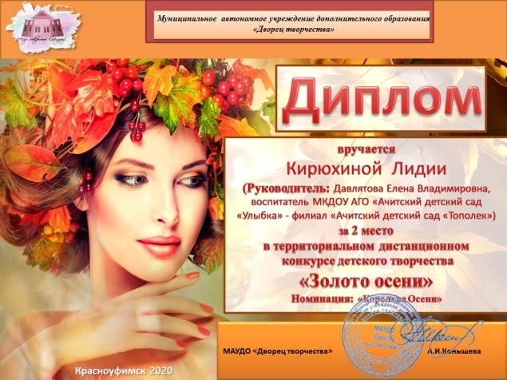

1. Воспитанники первой младшей группы «Радуга» приняли коллективное участие в онлайн конкурсе «День рождения Винни-Пуха» (Русскопотамский сельский клуб), где стали победителями 3 степени.
2. РуководителИ: Давлятова Е.В, Николаева Т.С.

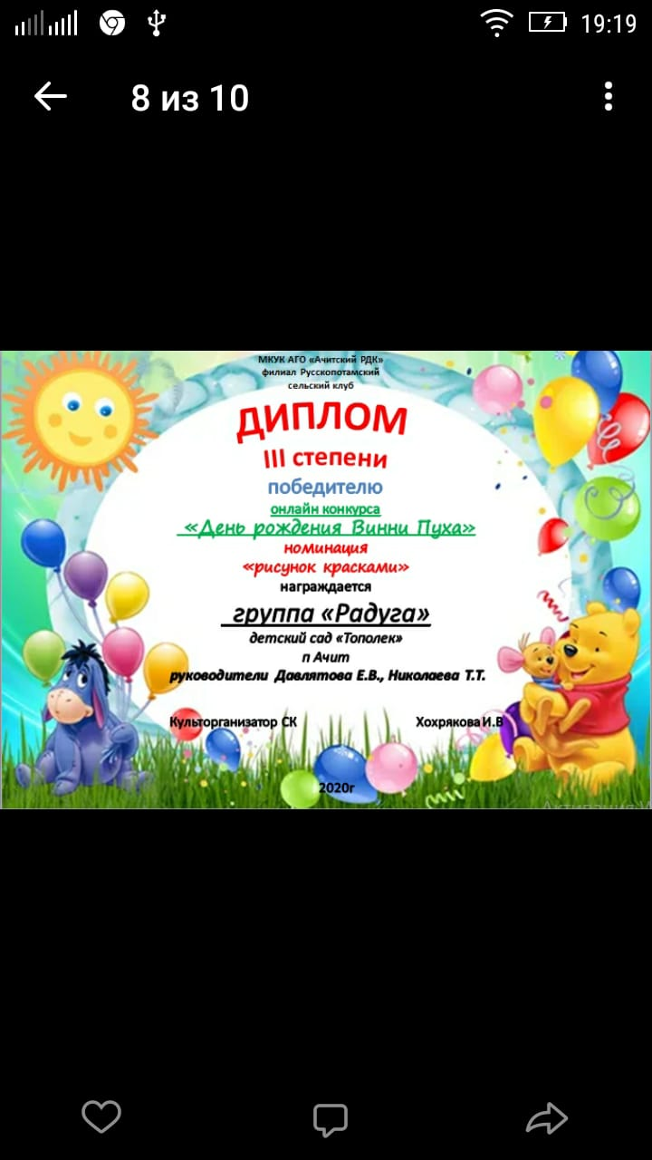

1. Участие воспитанников группы «Радуга» в акции «Как я бабушку и дедушку люблю» (МКУК АГО «Ачитский РДК» - филиал Русскопотамский сельский клуб).

Руководитель: Давлятова Е.В.

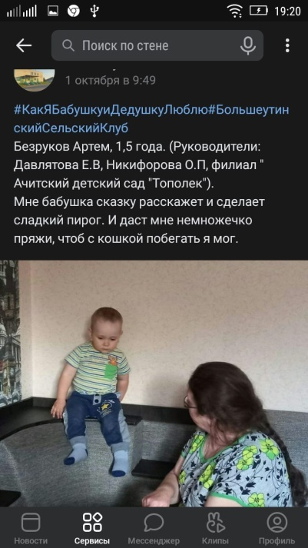

1. Благодарность за участие воспитанников группы «Радуга» в конкурсе «Чудо из осенних листьев». Коллективная работа (на уровне «Ачитского детского сада «Тополек»).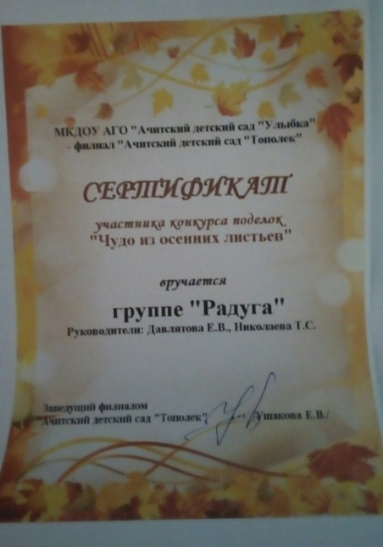
2. Диплом первой степени за участие в онлайн-конкурсе «Детский сад – это маленькая жизнь» (МКУК АГО «Ачитский РДК» филиал Уфимский сельский клуб
3. 